DK125
Контроллер управления автономным импульсным источником питания


Описание функции

DK125 — это микросхема управления автономным импульсным источником питания с обратной связью по постоянному и переменному току. Чип использует высокоинтегрированную схему CMOS с отключением выхода при размыкании вторичной цепи, перегреве, перенапряжении и другими функциями защиты. Чип имеет встроенный высоковольтную силовой транзистор и схему с автономным питанием, с небольшим количеством внешних компонентов, простой конструкцией трансформатора (не требует обмотки самопитания) и другими особенностями.

Особенности
- Полное входное напряжение 90-264 В.
- Встроенный силовой ключевой транзистор на 700 В.
- В микросхему встроена высоковольтная пусковая схема постоянного тока, внешний пусковой резистор не требуется.
- Запатентованная технология автономного питания, нет необходимости во внешнем источнике питания обмотки.
- Потребляемая мощность в режиме ожидания менее 0,3 Вт.
- Частота работы генератора PWM 65 кГц
- Встроенная функция преобразования частоты, автоматическое снижение рабочей частоты в режиме ожидания.
- Снижение пульсаций выходного напряжения.
- Встроенная схема компенсации наклона, обеспечивающая стабильность схемы при низком напряжении и высокой выходной мощности.
- Джиттер частоты, снижающий стоимость фильтрации ЭМИ.
- Защиты от перегрева, перегрузки по току, перенапряжения и короткого замыкания на выходе, обрыва вторичной обмотки.
- Антистатический тест ESD 4кВ.

Область применения
AC/DC применения, мощностью менее 24 Вт, включают адаптеры питания, источники питания для светодиодов, индукционные плиты, кондиционеры, DVD, телевизионные приставки и другую бытовую технику.

Корпус и цоколевка (Dl P8)

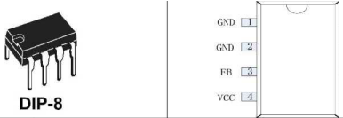

Вывод | Условное обозначение | Описание функции
1,2 | GND | Заземление
3 | FB | Клемма управления обратной связью, требует подключения конденсатора 1 ～ 10n F
4 | VCC | Источник питания, зашунтирован на землю конденсатором емкостью 10 ～ 47 мкФ
5,6,7,8 | OC | Выходной контакт, подключенный к высоковольтному силовому транзистору в микросхеме и внешнему переключающему трансформатору.

Внутренняя блок-схема

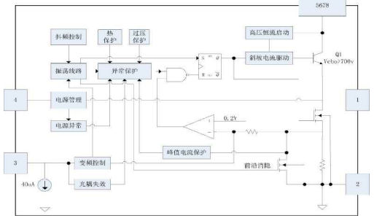

Предельные параметры

Напряжение питания VDD - 0,3 В ～ 8 В
Ток питания VDD 100 мА
Напряжение на контакте - 0,3 В - VDD + 0,3V
Выдерживаемое напряжение силового транзистора - 0,3 В ～ 700 В
Пиковый ток 1300 м А
Полная рассеиваемая мощность 1000 мВт
Рабочая температура -25 °С - + 125 °C
Температура хранения -55 °С - + 150 °C
Температура пайки/сек + 280 °C / 5 с

Электрические параметры

Параметр | Условия испытаний | Мин. | Тип. | Макс. | Ед. измер.
Рабочее напряжение VCC | Вход 85 ～265 В AC | 4,5 | 4,7 | 4,9 | В
Пусковое напряжение VCC | Вход 85 ～265 В AC |  | 4,7 |  | В
Напряжение перезапуска VCC | Вход 85 ～265 В AC | 3,30 | 3,60 | 6,90 | В
Напряжение защиты VCC | Вход 85 ～265 В AC | 6,25 | 6,55 | 6,85 | В
Рабочий ток | VCC = 5В, FB = 1,5В |  |  | 50 | мА
Пусковой ток высокого напряжения | Вход 85 ～265 В AC | 0,3 | 0,6 | 1,2 | мА
Время запуска | Вход 85 В AC |  |  | 500 | мс
Максимальное напряжение силового транзистора | Ioc = 1 мA | 700 |  |  | В
Отраженное напряжение на силовом транзисторе | Измеренное напряжение DC | 540 | 600 | 660 | В
Максимальный пиковый ток | VCC = 5 В,  FB = 1,5 ～2,8 В | 1100 | 1200 | 1300 | мА
Выходная частота ШИМ | VCC = 5 В,  FB = 1,5 ～2,5 В | 61 | 65 | 69 | кГц
Выходная частота ШИМ | VCC = 5 В,  FB = 2,5 ～2,8 В | 20 | 22 | 24 | кГц
Частота шага модуляции | VCC = 5 В,  FB = 1,5 ～2,5 В |  | 0,5 |  | кГц
Порог защиты от К.З. | Измеренное напряжение FB | 1,15 | 1,33 | 1,50 | В
Пороговое напряжение преобразования частоты | Измеренное напряжение FB | 2,3 | 2,5 | 2,7 | В
Порог пакетного режима | Измеренное напряжение FB | 2,6 | 2,8 | 3 | В
Температурная защита | Температура перехода | 120 | 130 | 140 | °C
Время гашения переднего края | VCC = 5 В,  FB = 1,5 ～2,5 В |  | 250 |  | нс
Минимальное время открытия | VCC = 5В, FB = 2,6В |  | 500 |  | нс
Рабочий цикл | VCC = 5 В,  FB = 1,5 ～2,5 В | 5 |  | 70 | %
Потребляемая мощность в режиме ожидания | Вход 265 В AC, без нагрузки |  |  | 270 | мВт

Описание работы

Электрический запуск
При включении питания микросхема заряжает внешний накопительный конденсатор VCC через внутренний источник тока высокого напряжения, подключенный к контактам 0C и VCC. Когда напряжение VCC повышается до 4,7 В, источник тока высокого напряжения отключается, и процесс завершается. Управляющая логика начинает выводить P _ импульс.

Мягкий старт
После включения микросхема начинает выдавать импульсы ШИМ. Чтобы предотвратить мгновенное превышение выходного напряжения, насыщение сердечника трансформатора, напряжение на силовом транзисторе и вторичном выпрямительном диоде слишком велико, встроенная схема плавного пуска контроллера в течение 16 мс постепенно увеличиват время открытия P_, так что пиковый ток силового транзистора линейно увеличивается от 100 мА до максимального пикового тока.

Контроль обратной связи
Чип использует метод управления ШИМ, ограничивающий пиковый ток поциклово и регулирует предельный ток, отслеживая напряжение обратной связи FB. Когда ШИМ включен, & slice определяет выходной ток силового транзистора до тех пор, пока его выходной ток не достигнет предельного тока, а затем отключает питание до следующего цикла включения ШИМ. Напряжение FB в пределах 1,5-2,5 В будет линейно регулировать предельный ток. 1,5 В соответствует максимальному пределу тока, а 2,5 В соответствует минимальному пределу тока. При увеличении нагрузки напряжение FB будет постепенно уменьшаться, в противном случае напряжение FB будет постепенно увеличиваться. Когда нагрузка слишком велика и напряжение FB меньше 1,5 В, микросхема принимает решение о защите от короткого замыкания или перегрузки. Когда нагрузка очень мала, а напряжение FB больше 2,5 В, схема управления снижает частоту холостого хода до 22 кГц и размыкается с минимальным временем открытия. При меньшей нагрузке напряжение FB изменится, продолжая расти; Если напряжение станет выше 2,8 В, схема управления прекращает вывод ШИМ, и микросхема переходит в пакетный режим ожидания.

Режим ожидания пакетного режима
В режиме ожидания напряжение FB поднимется выше 2,8 В и микросхема перестанет выведение импульсов. Когда выходное напряжение немного падает и напряжение FB ниже 2,8 В, микросхема повторно выводит несколько импульсы ШИМ для поддержания установленного выходного напряжения; этот режим пакетного выхода может обеспечить более низкое энергопотребление в режиме ожидания.

Частотная модуляция
Чтобы соответствовать требованиям ЭМИ и снизить сложность конструкции и стоимость ЭМС, в микросхеме есть схема частотной модуляции. Частота ШИМ будет составлять 65 кГц в центре, а частота шага джиттера 0,5 кГц будет запускаться на 16 частотах.

Автономное питание
В микросхеме используется запатентованная технология с автономным питанием, позволяющая контролировать напряжение VCC около 4,7 В и обеспечивать собственное потребление тока, что позволяет исключить вспомогательную обмотку внешнего трансформатора и упростить его конструкцию.

Пиковая токовая защита
Как только микросхема обнаруживает, что пиковый ток внутреннего силового транзистора превышает 1,3 А, она немедленно отключает силовой транзистор, чтобы защитить его и соответствующие устройства от повреждений.

Постоянный контроль мощности
Чтобы предотвратить выходную избыточную мощность при высоком напряжении, микросхема имеет встроенную схему компенсации мощности низкого напряжения, так что максимальная выходная мощность при различных входных напряжениях сети в основном одинакова.

Аномальный источник питания
Если напряжение VCC ниже 3,6 В из-за внешней неисправности, микросхема отключит силовой транзистор и перезапустится. Когда напряжение VCC превысит 6,5 В из-за внешней неисправности, немедленно активируется защита от перенапряжения VCC и выходной импульс останавливается до тех пор, пока не будет устранено условие перенапряжения VCC.

Защита от перенапряжения силового транзистора
Вторичная разомкнутая цепь, слишком высокое входное напряжение питания, слишком большая индуктивность утечки трансформатора, вызовут более высокое пиковое напряжение силового транзистора микросхемы. Для защиты силового транзистора от повреждения, когда микросхема обнаруживает, что напряжение на нем превышает 600 В, она немедленно поднимает напряжение FB, прекращает генерацию ШИМ до тех пор, пока не будет устранено состояние перенапряжения на силовом транзисторе.

Защита от короткого замыкания и перегрузки
Если вторичный выход закорочен или перегружен, напряжение FB будет ниже 1,3 В. Некоторых применения индуктивных нагрузок, таких, как двигатели, требуют более высокого пускового тока при запуске, что может вызвать кратковременную перегрузку цепи, поэтому сначала микросхема осуществляет оценку. Время единичной защиты от перегрузки составляет 512 мс. Если напряжение FB возвращается в норму в пределах 512 мс, микросхема не будет определять перегрузку или короткое замыкание. Если же напряжение FB всегда ниже 1,3 В в пределах 512 мс, это будет оцениваться, как короткое замыкание вторичного выхода и немедленно будет активирована защита от короткого замыкания, а защита от короткого замыкания будет оценивать это состояние. Время оценки сокращается до 32 мс, пока не будет устранено короткое замыкание.

Защита от перегрева
Каждый раз, когда микросхема обнаруживает, что температура чипа превышает 130 °C, немедленно запускается защита от перегрева и генерация выходных импульсов останавливается до устранения условий перегрева.

Типичное применение (автономный импульсный импульсный источник питания с выходом 12 В х 2 А)
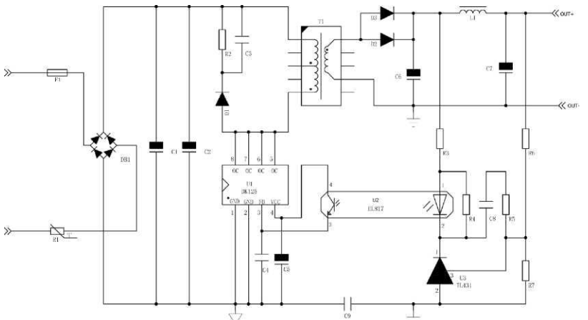

Список компонентов:
Наименование | Спецификация / Модель | Порядковый номер | Количество | Примечания
Предохранитель | Т 2А / 250В АС | F1 | 1
Мостовой выпрямитель | DB107 | DB1 | 1
Диод | FR107 | D1 | 1
Диод | SR5100 | D2, D3 | 2
Электролитический конденсатор | 22 µF / 400 V | C1, C2 | 2
Электролитический конденсатор | 100 µF / 16 V | C5 | 1
Электролитический конденсатор | 1000 µF / 25 V | C6 | 1
Электролитический конденсатор | 470 µF / 25 V | C7 | 1
Индуктивность | 10 µГ / 2,5 А | L1 | 1
Керамический конденсатор | 2G103J | С3 | 1
Керамический конденсатор | 103 | С4 | 1
Керамический конденсатор | 104 | С8 | 1
Керамический конденсатор | Емкость Y102 | С9 | 1
NTC | 10D-9 | R1 | 1
Резистор | 100 кОм 1206 | R2 |  | Выберите, если напряжение между выводами превышает 130 В
Резистор | 1 кОм 0805 | R3 | 1
Резистор | 2,2 кОм 0805 | R4 | 1
Резистор | 4,7 кОм 0805 | R5, R7 | 2
Резистор | 18 кОм 0805 | R6 | 1
Микросхема | DK125 | U1 | 1
Радиатор для М/С |  | U1 | 1
Микросхема | EL817C | U2 | 1
Микросхема | TL431 | U3 | 1
Трансформатор | EE25 / 19 | Т1 | 1

Конструкция трансформатора (только для справки)

При проектировании трансформатора в первую очередь необходимо определить некоторые параметры:
(1) Диапазон входной мощности g AC 9. ~ 264 В
(2) Выходное напряжение и ток: 12 В / 2 А постоянного тока
Частота, F = 65 кГц
1. Выбор магнитопровода:
Сначала рассчитайте входную мощность источника питания = & (T1 относится к КПД импульсного источника питания, установленному на 0,8)
11
п п
Nai '= ^ = 2 4 Qing 0,8 = 30 Вт, точка перегрузки по току в 1,1 раза, фактический расчет составляет 33 Вт
^ 1
Выберите через таблицу, предоставленную производителем магнитного сердечника, или путем расчета. При входной мощности 30 Вт источник питания может использовать магнитный сердечник EE25/19.
2. Рассчитайте индуктивность первичной обмотки трансформатора L p, пиковый ток в микросхеме установлен на 1100 мA, поэтому
Lp = 2 * Pi / (lp * lp * f) = 2 * 3 3 / (1,1 * 1. T65000) = 840 (u H)
Zp% _max = 840 *! 3/0,28/40 = 98 т
AB * Ae
Где:
Np ------------------------ Первичные витки
L -------------------------- Значение индуктивности первичной стороны
Ip _ max -------------------- Максимальный ток первичной обмотки
AB ------------------------ Переменная рабочая магнитная плотность (м Тл), установлена ​​на 0,28,
Ae ------------------------ Эффективная площадь магнитопровода (мм²), EE25/19 Магнитопровод 40 мм²
4. Рассчитайте количество витков вторичной стороны Ns:
Ns ------------------ Количество вторичных витков
Np ------------------ Количество первичных витков
Vout ---------------- выходное напряжение (включая падение напряжения в сети и падение напряжения выпрямителя, 12 В +0,7 В = 12,7 В)
Voтр ----------------- Обратное напряжение (Установите напряжение не выше 120 В, чтобы избежать повреждения микросхемы из-за перенапряжения. В данной схеме выбрано 90 В)
Ns = ( Vout * Np ) / Vor = (12,7 * 98 ) / 90 = 14.

Типичное применение (сертифицированный импульсный источник питания 12 В, 2 А)

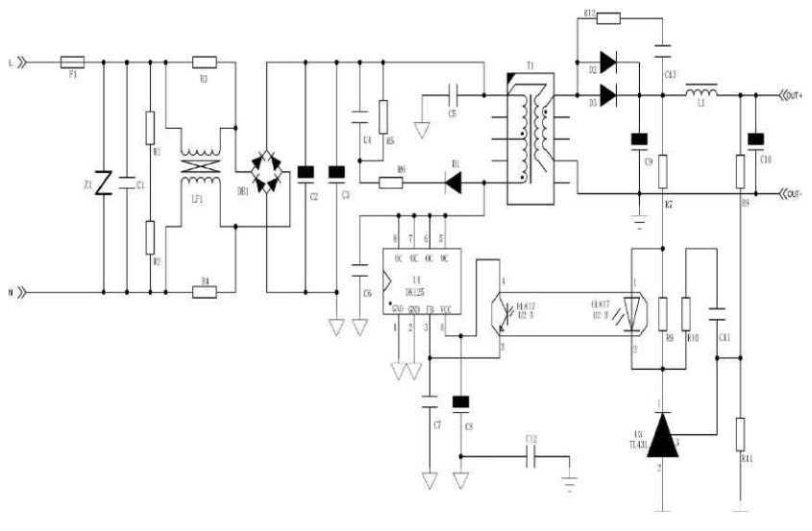

Список компонентов:
Наименование | Спецификация / Модель | Порядковый номер | Количество | Примечания
Предохранитель | Т2А / 250В АС | F1 | 1
Варистор | 10D471 | Z1 | 1
Мостовой выпрямитель | DB107 | DB1 | 1
Диод | FR107 | D1 | 1
Диод | SR5100 | D2, D3 | 2
Электролитический конденсатор | 33 µF / 400 V | C1, C2 | 2
Электролитический конденсатор | 100 µF / 16 V | C5 | 1
Электролитический конденсатор | 1000 µF / 25 V | C6 | 1
Электролитический конденсатор | 470 µF / 25 V | C7 | 1
Индуктивность | 10 µГ / 2,5 А | L1 | 1
Индуктивность | UU 9.820 мГ 0,6 А | LF1 | 1
Керамический конденсатор | 2G103J | С4 | 1
Керамический конденсатор | 103 / 50 В | С7 | 1
Керамический конденсатор | 104 / 50 В | С11 | 1
Керамический конденсатор | 222 / 500 В | С5 | 1
Керамический конденсатор | X2 / 224 | С1 | 1
Керамический конденсатор | 102 / 1 кВ | С13 | 1
Керамический конденсатор | 22 пФ / 1 кВ | С6 | NC | Пожалуйста, сохраните свою позицию (EMC/丨)
Керамический конденсатор | Емкость Y222 | С12 | 1
Резистор | 1 кОм 0805 | R3. R4. R7 | 3
Резистор | 680 кОм 1206 | R1, R2 | 2
Резистор | 47 R 1206 | R6 | 1
Резистор | 2,2 кОм 0805 | R9 | 1
Резистор | 4,7 кОм 0805 | R10, R11 | 2
Резистор | 100 кОм 1206 | R5 | 1 | Выберите, если напряжение на обоих концах превышает 13 QV.
Резистор | 22 R 1206 | R12 | 1
Резистор | 18 кОм 0805 | R6 | 1
Микросхема | DK125 | U1 | 1
Радиатор для М/С | Для DlP-8 | U1 | 1
Микросхема | EL817C | U2 | 1
Микросхема | TL431 | U3 | 1
Трансформатор | EF25 | Т1 | 1

Конструкция трансформатора (ссылка)
При проектировании трансформатора в первую очередь необходимо определить некоторые параметры:
(1) Диапазон входного напряжения 90 ~ 264 В переменного тока
(2) Выходное напряжение и ток постоянного тока 12 В / 2 А
(3) Частота переключения F = 65 кГц
1. Выбор магнитопровода:
Сначала вычислите входную мощность источника питания (r | относится к КПД импульсного источника питания, установленному на 0,8).
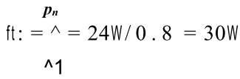 , точка перегрузки по току в 1,1 раза, фактический расчет рассчитывается как 33 Вт
Выбирайте по таблице, предоставленной производителем магнитного сердечника, или методом расчета. Учитывая строгие требования сертификации и затраты на сертификацию, при входной мощности 30 Вт источник питания выбирает магнитопровод E F 25 с большим запасом.
2. Рассчитайте индуктивность первичной обмотки трансформатора Lp, пиковый ток в микросхеме установлен на 1100 мА, поэтому
Lp = 2 * Pi / (Ip * Ip * f) = 2 * 33 / (1,1 * 1,1 * 650 00) = 840 (мкГн)
3. Рассчитайте количество витков первичной обмотки Np:
Zp% _max = 840 M i 3 / 0,28 / 52 = 75 Тл
из их:
Np ------------------------ Первичная сторона @ номер
L -------------------------- Значение индуктивности первичной стороны
Ip_max -------------------- Максимальный ток первичной стороны
AB ------------------------ Переменная рабочая магнитная плотность (мТл), установлена ​​на 0,28,
Ae ------------------------ Эффективная площадь сердечника (мм²). Площадь сердечника EF25 составляет 52 мм².
5. Рассчитайте количество вторичных витков Ns:
Ns ------------------ Количество вторичных витков
Np ------------------ Количество первичных витков
Vout ---------------- выходное напряжение (включая падение напряжения в сети и падение напряжения выпрямителя, 12 В + 0,7 В = 12,7 В)
Vотр ----------------- Отраженное напряжение (установите не выше 120 В, чтобы избежать повреждения микросхемы из-за перенапряжения, в этой конструкции оно установлено на 90 В)
Ns = (Vout * Np) / Vотр = (12,7 * 75) / 90 = 10 витков.

Соображения по конструкции

1. Устройство питания должно рассеивать тепло. Основное тепло чипа исходит от коллектора ключевого транзистора. Коллектор ключевого транзистора подключен к выводам 5,6,7,8 («коллектор»). Поэтому при разводке печатной платы область медной фольги за пределами этих контактов должна быть увеличена и покрыта покрытием. Обработка оловом для увеличения теплоотдачи.
2. Вывод коллектора микросхемы является её высоковольтной частью, а максимальное напряжение на нем может достигать более 600 В. Таким образом, разводка платы должна обеспечивать безопасное расстояние в 1,5 круга или более от низковольтных частей микросхемы (FB, VCC и GND), чтобы избежать замыкания. Происходит пробойный разряд.
3. Процессы в трансформаторе
Поскольку трансформатор не является идеальным устройством, во время работы имеется индуктивность рассеяния. Индуктивность рассеяния будет влиять на стабильность и безопасность продукта, поэтому ее следует уменьшить. Индуктивность рассеяния должна контролироваться в пределах 5% от индуктивности. Можно использовать обмотку F Meiji типа j Уменьшите индуктивность рассеяния. Кроме того, при подключении трансформатора постарайтесь быть разумным и расположите слой обмотки внутри как можно больше.
4. Дизайн макета печатной платы:
Вывод коллектора микросхемы работает в режиме высокочастотного переменного тока. Во время компоновки этот вывод следует держать подальше от входной части переменного тока. В то же время следует учитывать тепловую схему. Постарайтесь сохранить его вместе с трансформатором, диодом, NTC, индуктивностью режима $ и другими нагревательными элементами Определенное расстояние, чтобы избежать теплового воздействия.

